ARBETSDAG
HÖSTVANDRING
VANDRARGRUPPEN
GRANVIK 2012.
Lördag 6/10
Samling vid Vandrarhemmet 10,00.
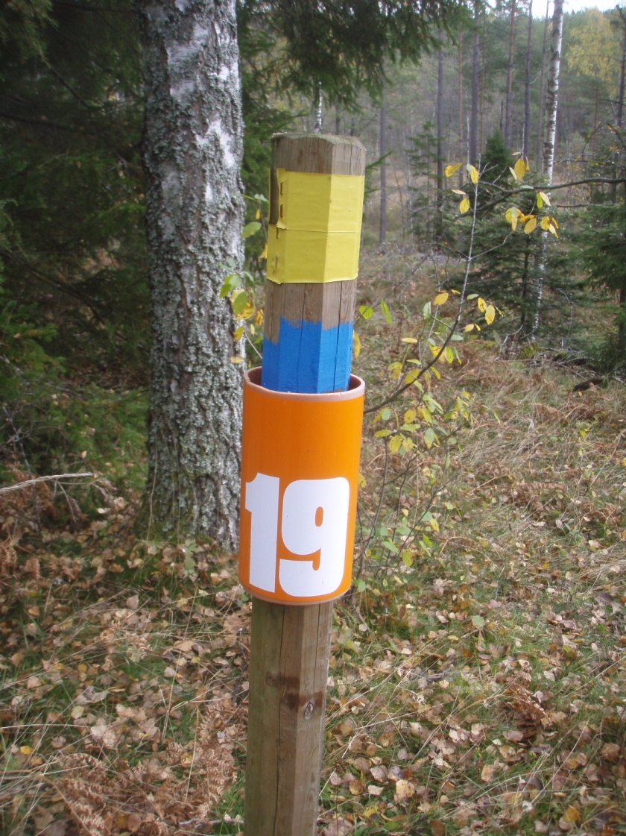

Välkommen till en arbetsdag med Vandrargruppen i Granvik.
Det är dags att ta in kontrollpunkterna för Vandrarpasset 2012,
och genomföra ledbesiktning på Västra Vätterleden och våra lokala slingor.

Du/ni som vill hjälpa till att göra ledbesiktningar eller ta hem kontroller
vid annat tillfälle har givetvis möjlighet att göra det.
Ring Byvärden Hans Niklasson 0505-61047 eller 073/ 8030676
och meddela vilken ledbesiktning eller arbetsuppgift som du/ni
har möjlighet att utföra. Ni kan lämna kontrollpunkter hos Hans Niklasson.

- Ledbesiktning Gruvrundan
Kontrollpunkter
22 Vid Evert mölls stenmur
23 Vretgruvan Spelhuset

- Ledbesiktning Kungens Växtrunda
Ledbesiktning Byrundan
Kontrollpunkter
1 Kallkällan
2 Skeppsviken
3 Grillplatsen
4 Granviks Stugor
- Kontrollpunkter
5 Valekleven
6 Hyttehamn
7 Klangahamn

- Ledbesiktning Granviksleden
Kontrollpunkter
8 Vägvalet
9 Blanksjön
10 Yttersjön
- Ledbesiktning Torp&Kulturmiljö
Kontrollpunkter
11 Kroksjötorp
12 Laxsjön
13 Björsjön
14 Kärravaltra
- Ledbesiktning Västra Vätterleden
Bölskullen -Granvik
Kontrollpunkter
24 Fornminnet.
- Ledbesiktning Västra Vätterleden
Stenkällegården – Djäknatorpet
- Ledbesiktning Västra Vätterleden
Djäknerundan
Kontrollpunkter
15 Rastplats på udden
16 Jättaberget
17 Leden korsar bäcken
18 Strandkanten vid Stora Djäknesjön
19 L Djäknasjön
20 De gamla ekarna
21 Långakärrsvägen

- Tackjärnsvägen .
Test av info och sträckning.

I detta mail bifogas:
Karta Vandrarpasset Granvik 2012.
Kontrollbeskrivning Vandrarpasset Granvik 2012.

